**做神忠心的僕人**

在馬太福音中，主耶穌講述了兩個忠心的僕人，他們用他們各自所得到的恩賜來加增主人的財富。當主人從外面歸來時，他賞賜了這兩個忠心的僕人，並對他們說：「好，你這又良善又忠心的僕人，你在不多的事上有忠心，我要把許多事派你管理，可以進來享受你主人的快樂」(太25:21,23)。我們每個基督徒是不是都渴望在見耶穌的面的時候聽到這些話語？我們如何做到呢？其實，這一切都是神的恩典，我們需要做的就是全心全意地信靠神，「行事為人與我們蒙召的恩相稱，」(參弗4:1) 用生命來傳揚福音，讓神得榮耀。

**感恩**

1. 感恩神，一月份藉著同工在各地教會、神學院、團契、聯合禱告會任講員，傳遞宣教信息，並跟進「獻身者」，激發教會及主內肢體有傳福音的熱情，在近處、遠處成為使人得福的管道。
2. 感謝神，同工每週四與「國際學生團契」配搭，接觸緬甸及其它國家來的學生，與他們建立友誼。中國農曆新年，學生們一起享用中國火鍋，並收到一個裝著金句的紅包。餐後，透過一些有趣的問題，以幫助國際學生了解中國農曆新年的歷史！最重要的是，從中國農曆新年期間家家戶戶在門上懸掛紅色對聯的傳統上，讓他們了解逾越節的故事和與耶穌基督救贖的關係。

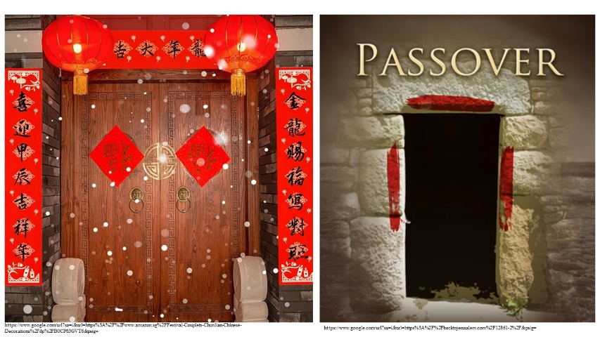

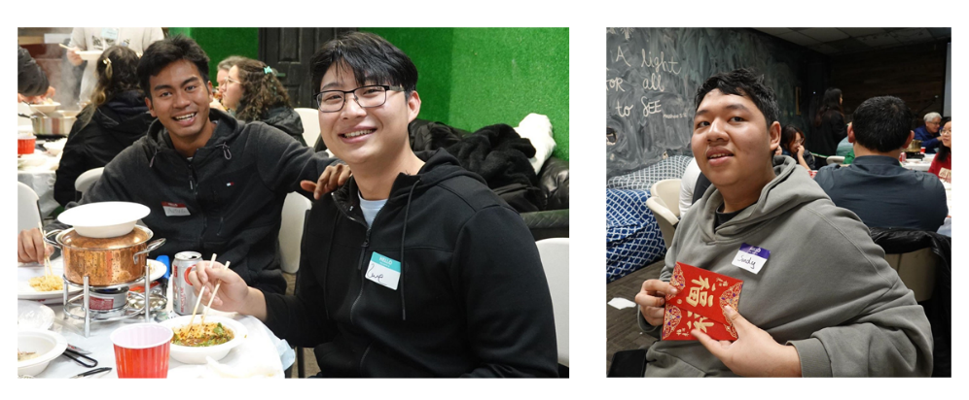

1. 為緬北「南楂拉希望之家」感恩。雖然外面的戰爭仍未平息，但每晚孩子們自習之前，仍由一位高年級的同學帶領大家一起讀經、禱告。藉此，讓每個孩子的靈命都得以成長。

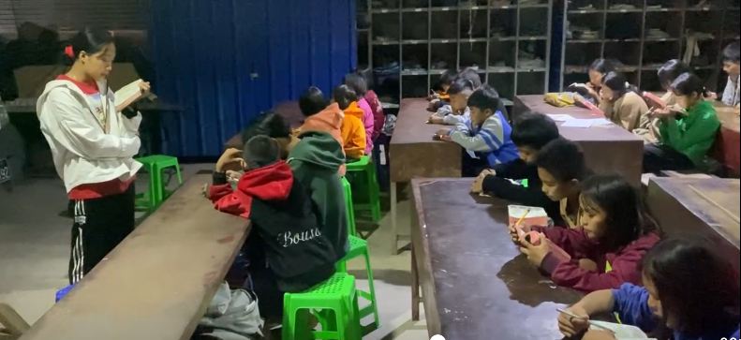

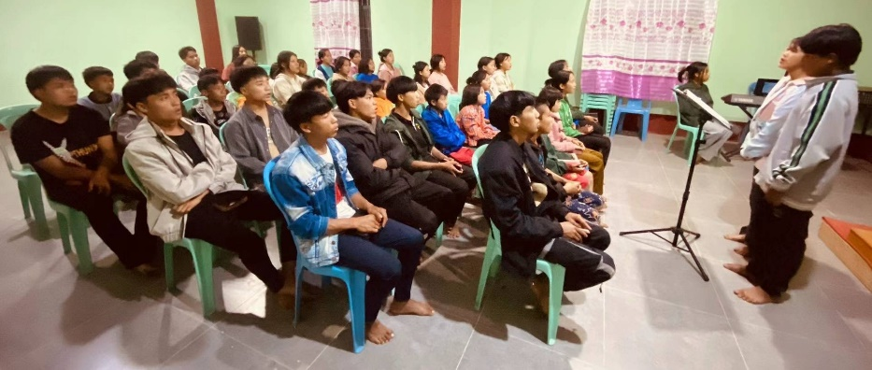

**代禱**

**1.** 「傳仁」事工

a) 會長將於今年四月中旬前往香港領會，之後將繞道台灣探討在那裏成立辦事處的

可能性。請記念，懇求聖靈引領。

b) 今年8月至9月，「傳仁」將與兩個機構配搭，安排兩次短期宣教服務隊，請 代禱，求神打發工人收割主的莊稼。

* 8/13-26 與Galilee International US配搭的老挝英語及漢語夏令營
* 8/27-9/15 與Glove-S Mission配搭的印尼短期服務隊

**2**. 緬甸事工

a) 請繼續為美國本土緬甸人歸主事工禱告，求神興起基督徒將神的愛付諸實踐，

跨越所有的隔閡，讓每一位在美國的緬甸學生都能感受到來自神的愛。

b) 感謝主！2023年10月緬甸內戰爆發，貴概聖光學校的學生四處逃離，我們曾一

度與他們失去聯繫。剛收到一義工老師的消息，有三位以上的同學將於三月到雲

南臨滄市讀大 學。在此艱難的時刻，為他們依然有一顆不放棄讀書的心感恩。請

為他們禱告，願主保守他們，繼續仰望以便以謝的神。